**Муниципальное казённое дошкольное образовательное учреждение детский сад «Росинка» города Макарьева Макарьевского муниципального района Костромской области**

**Методическая разработка сценария развлечения с детьми старшей группы**

**« Соблюдая ПДД - не окажешься в беде»**

**Возраст детей: 5- 6 лет**

**Конспект разработала воспитатель:**

**Скуднова Елена Александровна**

**1квалификационная категория**

**Макарьев 2017 год**

**Актуальность темы:**  Сценарий развлечения посвящен актуальной проблеме – воспитанию у детей дошкольного возраста навыков безопасного поведения на улицах. Это связано с тем, что у детей данного возраста отсутствует защитная психологическая реакция на дорожную обстановку, которая свойственна взрослым. Представленные сами себе дети мало считаются с реальными опасностями на дороге. Объясняется это тем, что они не  умеют еще в должной степени управлять своим поведением. Они не в состоянии правильно определить расстояние до приближающейся машины, и ее скорость и переоценивают собственные способности, и считают себя быстрыми и ловкими. Поэтому изучение Правил дорожного движения является одной из главных задач на сегодняшний день, а способность этому будет сценарий, посвященный закреплению Правил дорожного движения.

**Цель:** Формирование навыков безопасного поведения на дороге и улице. Закрепление знаний детей о Правилах дорожного движения.  
**Задачи:**  **Образовательные:**

* Закрепить знания детей о транспорте, о видах транспорта;
* Закрепить знания об опасностях, которые ждут детей на улице;
* Закрепить знания детей о сигналах светофора;
* Закрепить умение различать и понимать значение некоторых дорожных знаков;
* Формировать умение детей применять полученные знания о Правилах дорожного движения в играх.

**Развивающие:**

* Систематизировать знания детей о правилах дорожного движения.
* Развивать умение узнавать виды наземного транспорта по различным признакам.
* Развивать интеллектуальные функции: мышление, память, ориентировку в пространстве при выполнении заданий.

**Воспитательные:**

* Воспитывать у детей интерес к накоплению знаний правил дорожного движения и желание следовать им.
* Воспитывать культуру поведения с целью предупреждения детского дорожно-транспортного травматизма.

**Методы и приемы:** **Наглядный:** рассматривание иллюстраций разного вида транспорта. **Словесный**: художественное слово, беседа, вопросы к детям, постановка вопросов проблемного характера, загадывание загадок. **Игровой:** игровые упражнения на эмоциональное настроение, подвижные игры, сюрпризный момент. **Практические методы и действия:** Закрепить в игровой форме практические навыки поведения при переходе улицы, учить применять их в различных ситуациях. Закрепить дорожные знаки, виды транспорта.

**Технологии:** Игровые, здоровьесберегающие, моделирования, элементы Триз, развивающего обучения.

**Предварительная работа:** Наблюдение за знаками дорожного движения, знакомство ребят с зеброй, знаком пешеходного перехода. Разъяснение  специальных «дорожных» терминов: пешеход, пассажир, тротуар и т.д.   
Рассказы о транспорте, о светофоре, о дорожных знаках. Рассматривание иллюстраций, чтение стихов о транспорте, загадывание загадок. Прослушивание песенок по теме.  
Оформление уголка по ПДД.

**Оборудование:**

Карточки с изображением дорожных знаков, транспорта. Пазлы «Машины», звуки разных видов машин, магнитофон, рули, красные, жёлтые и зелёные кружки из плотной бумаги, наборы светофорчиков из плотной бумаги, фонограмма «Песня дорожных знаков».

**Ход мероприятия.**Дети заходят в зал под детскую песню: «Про правила дорожного движения» и садятся на стульчики, поделившись на 2 команды.  
**Ведущая**.   Здравствуйте ребята! Сегодня у нас очень интересный день! Я хочу предложить вам поиграть, а играя мы будем правила дорожные запоминать! Согласны?!

**Шагая осторожно.**

Движеньем полон город:

Бегут машины в ряд,

Цветные светофоры

И день, и ночь горят.

Шагая осторожно,

За улицей следи

И только там, где можно,

Ее переходи!

И там, где днем трамваи

Спешат со всех сторон,

Нельзя ходить зевая!

Нельзя считать ворон!

Шагая осторожно,

За улицей следи

И только там, где можно,

Ее переходи!

Звучит музыка и в зал забегает, озираясь Рассеянный, на ногах перчатки, на голове сковорода.

**Рассеянный.** Это касса иль буфет? Я хочу купить билет!

**Ведущий.**

Что ты, что ты – здесь детсад!

**Рассеянный.**

Точно, тут полно ребят.

**Ведущий.**

Это дом для дошколят и зовётся детский сад!

**Рассеянный.**

Это садик? Удивили, да еще и рассмешили!

Я же ехал на вокзал, почему-то к вам попал?

**Ведущий.**Кто же ты?

**Рассеянный.**

Рассеянный, с улицы Бассейной!

**Ведущий.**

Всё понятно, заблудился, в детский садик к нам явился.

Вместо обуви - перчатки, натянул себе на пятки.

Вместо шапки на ходу, ты надел сковороду,

**Рассеянный.** (плачет)

Я такой рассеянный с улицы Бассейной!

**Ведущий.**

Ты не плач Рассеянный, с улицы Бассейной!

Оставайся ты у нас, погости немного, мы расскажем для тебя правила дороги! Предлагаем тебе остаться у нас в гостях и поиграть с нами, и запомнить правила, которые тебе тоже пригодятся! А потом мы тебя отправим на автобусе домой, на свою улицу Бассейную.

**Ведущий.** Посмотри, Рассеянный, у нас сегодня две команды встречаются для того, чтобы узнать как можно лучше правила дорожного движения. Это команды:

Команда: **Экстрим**   
Девиз: Мы ребята экстра класс, наш экстрим всегда при нас.

Команда: **SOS** (Самые очаровательные сорванцы)   
Девиз: Это мы! Кто такие? – Сорванцы – шумные и смелые, в правилах умелые!

**Ведущий.** А еще у нас есть жюри, которое будет оценивать знание правил дорожного движения.

**Ведущий.** И так начинаем!

Для разминки игра: «Угадай машину по сигналу» За каждый правильный ответ жюри дает команде 1 светофорчик.

**Звуки машин:**

Для 1 команды: Пожарная машина, Мотоцикл, Скорая помощь - (наземный транспорт), вертолет;

Для 2 команды: Трактор, Легковой автомобиль, Полицейская машина - (наземный транспорт), самолет.

**Ведущий.** Дидактическая игра **«Собери машину».**

**Цель:** закрепление знаний строения машины.

**Правила**: Дети "ремонтируют" "сломанные" машины. Это разрезные картинки с изображением легковых автомобилей, грузовиков, машин специального назначения. Дети называют, какую именно машину они отремонтировали.

Пока команды «ремонтируют» машины, игра со зрителями.

**Словесная игра «Разрешается-запрещается»:**

**Цель:** закрепление знаний правил дорожного движения.

**Правила**: ведущий читает правило, дети громко говорят что разрешается, а что запрещается.

1. Идти толпой по тротуару…

    Все вместе: Раз-ре-ша-ет-ся!

2. Играть возле проезжей части…

    Все вместе: За-пре-ща-ет-ся!

3. Быть примерным пешеходом:.

    Все вместе: Раз-ре-ша-ет-ся!

4. Ехать "зайцем", как известно:

    Все вместе: За-пре-ща-ет-ся!

5. Уступить старушке место:

    Все вместе: Раз-ре-ша-ет-ся!

6. Переход при красном свете:

    Все вместе: За-пре-ща-ет-ся!

7. При зеленом даже детям:

     Все вместе: Раз-ре-ша-ет-ся!

8.  Уважать правила дорожного движения…

     Все вместе: Раз-ре-ша-ет-ся!

**Ведущий. Игра - Конкурс «Что? Где? Откуда?»**

**Цель:** закрепление знаний правил для пешеходов.

**Правила**: **Каждая команда получает по 3 вопроса, за каждый правильный ответ жюри дает 1 светофорчик.**  
1. Сколько сигналов у светофора? (три)  
2. Можно ли начинать переходить улицу на желтый сигнал?*(нет)*3. Где должны ходить пешеходы? (по тротуару)  
4. Где должны ездить автомобили? (по проезжей части)  
5. Где можно ездить на велосипедах? (только на специальных дорожках)  
6. Где люди ожидают пассажирский транспорт? (на остановке)

**Ведущий.** Игра - соревнование **«Кто быстрее соберёт светофор»**

**Цель:** умение моделировать светофор по памяти.

**Правила**: Выбираем от каждой команды по 3 человека. (Каждый ребенок команды по сигналу, по одному, добегают до магнитной доски. Рядом лежат кружки 3 цветов – красный, зелёный, жёлтый. Дети наклеивают по одному кругу и возвращаются на место. Пока весь светофор не будет собран. Выигрывает тот, кто выполнит задание верно и быстро).

**Ведущий.** Каждый знак имеет свое название и установлен в таком месте, где он необходим. Сейчас дети напомнят нашему Рассеянному какие дорожные знаки можно встретить и обязательно их соблюдать!  
(Звучит фонограмма «Песни дорожных знаков»). Под музыку выходят дети, в руках у каждого крупная картинка с изображением дорожного знака и по очереди дети озвучивают знак.

Поднимают знак « Пешеходный переход»  
**Рассеянный.** А, этот знак я знаю! Это Зебра! Такая полосатая лошадка!

**Ведущий.** Ты не прав Рассеянный, этознак « Пешеходный переход», послушай, дети тебе про него расскажут.

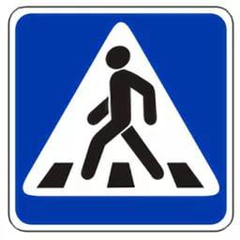

 - Зебра на дороге - это не лошадка - Белые полоски на асфальте гладком!

Помогают нам в пути, сразу видим, где идти!

**Ведущий.** Думаю, Рассеянный ты понял и запомнишь этот знак. Смотри еще, какие знаки можно встретить на дороге.

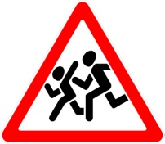          - Этот знак дорожный знают все на свете.  
 Будьте осторожны - на дороге дети!

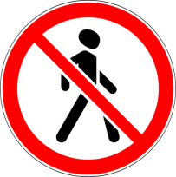

-  В дождь и ясную погоду здесь не ходят пешеходы.  
 Говорит им знак одно: вам ходить запрещено!



          -  Знак "Дорожные работы", чинит здесь дорогу кто - то. Скорость сбавить нужно будет, там ведь на дороге люди!



    -  Тормози водитель. Стой! Знак - запрет перед тобой.  
 Не пытайтесь сгоряча ехать мимо "кирпича".



  -  Круг окрашен в синий цвет, а в кругу велосипед.  
 Веселей, дружок кати, лишь педалями крути.

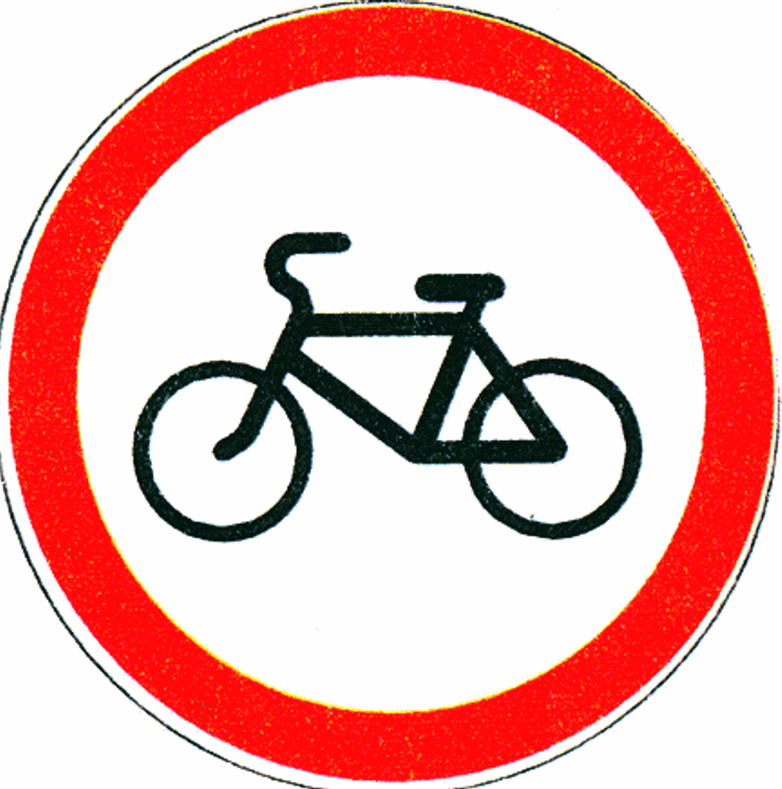

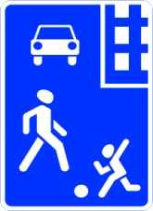 -  Круг окрашен в красный цвет, а внутри велосипед.  
 Этот знак всем говорит: "Велосипеду путь закрыт"!

-Детская площадка у дома, по правилам – жилая зона.  
 Подскажет знак водителям – во дворе надо быть бдительным, 

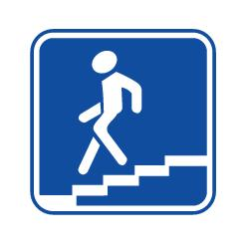

-  Знает  каждый пешеход про подземный переход.  
 Город он не украшает, но машинам не мешает!

**ВСЕ:** Мы - важные знаки, Дорожные знаки. На страже порядка стоим.  
Вы правила знайте, И их соблюдайте, А мы вам помочь поспешим.  
**Ведущий.** Вот какие знаки мы можем встретить на дороге. А еще на дороге мы можем встретить постового.

Предлагаю небольшую разминку. И ты Рассеянный тоже вставай с нами. Постовой стоит упрямый (Ходьба на месте).  
Людям машет: Не ходи!  
(Движения руками в стороны, вверх, в стороны, вниз)  
Здесь машины едут прямо (Руки перед собой)  
Пешеход, ты погоди! (Руки в стороны).  
Посмотрите: улыбнулся (Руки на пояс, улыбка).  
Приглашает нас идти (Шагаем на месте).  
Вы, машины, не спешите (Хлопки руками).  
Пешехода пропустите! (Прыжки на месте).

**Рассеянный:** Ого, какие вы все внимательные! А загадки вы отгадывать умеете?

**Ведущий.** Конечно, наши дети умеют отгадывать загадки, только давай попробуем по - новому. Ты, Рассеянный будешь детям загадки загадывать, а они будут отгадки показывать картинками. Хорошо?  
**Рассеянный:** Хорошо. Готовы?  
1. Он по рельсам разъезжает,  
Пассажиров собирает,  
Торопись и не зевай,  
Чтоб успел ты на (Трамвай.)  
2. Поднял кверху две руки,  
Взял две жилы в кулаки.  
- Дай дорогу, постовой,  
Побегу по мостовой. (Троллейбус) .  
3. Братцы в гости снарядились,  
Друг за друга уцепились.  
И помчались, в путь далёк,  
Лишь оставили дымок. (Поезд).  
4. Дом по улице идёт,  
На работу всех везёт:  
Не на курьих ножках,  
А в резиновых сапожках. (Автобус) .  
5. Не летает, не жужжит,  
Жук по улице бежит.  
И горят в глазах жука,  
Два слепящих огонька. (Автомобиль).

**Ведущий. Эстафета «Сядь в автобус».**  **Цель:** совершенствование навыков ориентирования и координирования своих движений. **Правила**: По сигналу последний из колонны бежит до фишки, обегает ее и садится на конец скамейки. Такие действия выполняет вся команда. Последним бежит капитан с рулем. Он садится в начале скамейки. На этом эстафета заканчивается.  
Затем, пока дети сидят на скамейках, к ним, сгорбившись и держась за спину, подходит Рассеянный. Дети уступают ему место со словами: «Садитесь, пожалуйста!»

**Ведущий.** Наша встреча подошла к концу. Жюри подводит итоги.

Я предлагаю вам исполнить песню – **« Правила дорожного движения»**

**Ведущий:** Дети, а ещё у нас появился веселый светофорчик. Я предлагаю вам передать своё настроение от нашей игры. Если вам понравилось сегодня повторять правила дорожного движения, у вас было радостное, весёлое настроение - то прикрепите на зеленый кружок светофора свои светофорчики. Если вам не понравилось, у вас было грустное, печальное настроение - то на красный кружок светофора.

Я вижу, что у вас всех было хорошее, радостное настроение.

**Рассеянный:** Вам в подарок я принес раскраски по правилам дорожного движения. Уверен, что, раскрашивая их, вы запомните на всю жизнь эти правила и никогда не нарушите их. А я поспешу на автобус, а то опять не туда уеду. **Ведущий:**  До свидания, Рассеянный. Тем, кто правила все знает легче ехать и идти.  
На прощанье пожелаем, Всем счастливого пути!

**Список используемой литературы:**

1.Авдеева Н. Н., Князева Н. Л., Стеркина Р. Б. **Безопасность**. Учебное пособие по основам **безопасности** жизнедеятельности детей **старшего** дошкольного возраста. –  *«ДЕТСТВО-ПРЕСС»*, 2003. 2. Лыкова И. А., Шипунова В. А.» Дорожная азбука». Издательство « Цветной мир» Москва 2014г. 3.  Шорыгина Т. А. "Беседы о правилах дорожного движения с детьми".

Использование интернет ресурсов

* 1. <https://dohcolonoc.ru/>
  2. <http://www.maam.ru>/